Resolución del Pleno del Instituto de Transparencia, Acceso a la Información Pública y Protección de Datos Personales del Estado de México y Municipios, con domicilio en Metepec, Estado de México; de fecha dieciocho (18) de febrero de dos mil veintiséis.

VISTAS las constancias para resolver el Recurso de Revisión 09858/INFOEM/IP/RR/2025, promovido por XXXX, en lo sucesivo EL RECURRENTE, en contra de la respuesta otorgada a la solicitud de información 00163/OZUMBA/IP/2025, por parte del Ayuntamiento de Ozumba, en adelante el SUJETO OBLIGADO, se emite la presente resolución con base en los siguientes:

A N T E C E D E N T E S

- El catorce de julio de dos mil veinticinco, se presentó ante el Sujeto Obligado vía Sistema de Acceso a la Información Mexiquense, en adelante SAIMEX, la siguiente solicitud de información pública:

“de enero, febrero y marzo 2025 Estado de Situación Financiera Balanza de Comprobación Detallada Acumulada mensual Balanza de Comprobación Detallada Acumulada trimestral al mes de marzo 2025 Diario General de Pólizas de enero febrero y marzo 2025” (Sic)

- Se eligió como modalidad de entrega de la información: A través del SAIMEX.

- El dos de agosto de dos mil veinticinco, el Sujeto Obligado, dio respuesta a través del siguiente archivo electrónico:
00163.pdf
Oficio TM/OZU/605/2026 de fecha 30 de julio de 2025, firmado por el Tesorero Municipal, a través del cual refiere que “dicha información se encuentra publicada dentro del portal del Gobierno de Ozumba Gobierno de Ozumba… para consulta de la ciudadanía de acuerdo al CONAС.” (Sic), precisando un link en formato cerrado.

- El veinte de agosto de dos mil veinticinco, el particular interpuso el recurso de revisión al que se le asignó el folio 09858/INFOEM/IP/RR/2025 en contra de la respuesta emitida por el sujeto obligado, realizando las siguientes manifestaciones como acto impugnado y razones o motivos de inconformidad:

- ACTO IMPUGNADO:
“entregan la informacion de manera parcial ya que se solicito el estado de situacion financiera balanza de comprobacion detallada mensual y la acumulada y el diario general de polizas de enero febrero y marzo del año 2025” (Sic)

- RAZONES O MOTIVOS DE INCONFORMIDAD:
“me remiten a su pagina oficial de CONAC en la cual unicamente se encuentra el estado de situacion financiera al mes de marzo, faltando enero y febrero y de las balanzas estas no se encuentran en la pagina, ningun mes y ademas los diarios generales de polizas no se encuentran enero febrero y marzo por lo cual son omisos en la entrega de la informacion la cual se genera para la entrega de los informes mensuales ante el OSFEM” (Sic)

- La Comisionada ponente con fundamento en lo dispuesto por el artículo 185, fracción II, de la ley de la materia, a través del acuerdo de admisión de fecha veintiuno de agosto dos mil veinticinco, puso a disposición de las partes el expediente electrónico vía SAIMEX a efecto de que en un plazo máximo de siete días manifestara lo que a su derecho conviniera, ofreciera pruebas y alegatos según corresponda al caso concreto, de esta forma para que el SUJETO OBLIGADO presentara el Informe Justificado procedente.

- El Recurrente dejó de realizar manifestaciones que a su derecho conviniera y asistiera. Por su parte, el Sujeto Obligado, el dos de septiembre de dos mil veinticinco presentó informe justificado a través del archivo digital siguiente:
rr163.pdf
- Oficio de fecha 02 de septiembre de 2025, firmado por la Titular de la Unidad de Transparencia y Acceso a la Información Pública Municipal, a través del cual refiere adjuntar la información proporcionada por el servidor público habilitado competente.
Asimismo refiere que la información podrá ser consultada en un link proporcionado en formato cerrado:

- Oficio T/OZU/690/2025 firmado por el Tesorero Municipal, mediante el cual refiere que la información solicitada se encuentra publicada en la página oficial del Municipio de Ozumba, no obstante el link se proporcionó en formato cerrado:

- En fecha seis de octubre de dos mil veinticinco, se acordó ampliar el pazo para resolver el presente Recurso de Revisión.

- Seguidamente, en fecha diecisiete de febrero de dos mil veintiséis, la Comisionada Ponente dictó el cierre del periodo de instrucción y, ordenó la resolución que conforme a Derecho proceda: ---------------------------------------------------------------------------------------------------
C O N S I D E R A N D O

PRIMERO. De la competencia
- Este Instituto de Transparencia, Acceso a la Información Pública y Protección de Datos Personales del Estado de México, es competente para conocer y resolver el presente recurso de revisión interpuesto por el Recurrente conforme a lo dispuesto en los artículos 6, apartado A, fracción IV de la Constitución Política de los Estados Unidos Mexicanos; 5, párrafos cuadragésimo cuarto, cuadragésimo quinto y cuadragésimo sexto, fracciones IV y V, de la Constitución Política del Estado Libre y Soberano de México; artículos 1, 2 fracción II, 13, 29, 36 fracciones I y II, 176, 178, 179, 181 párrafo tercero y 185 de la Ley de Transparencia y Acceso a la Información Pública del Estado de México y Municipios; 6, 9 fracciones I y XXIII, y 11 del Reglamento Interior del Instituto de Transparencia, Acceso a la Información Pública y Protección de Datos Personales del Estado de México y Municipios.

SEGUNDO. De la oportunidad y procedencia.
- El medio de impugnación fue presentado a través del SAIMEX, en el formato previamente aprobado para tal efecto y dentro del plazo legal de quince días hábiles otorgados; para el caso en particular es de señalar que el SUJETO OBLIGADO entregó respuesta el dos de agosto de dos mil veinticinco, no obstante al ser día inhábil, se considera la presentación de la misma el cuatro de agosto de dos mil veinticinco de tal forma que el plazo para interponer el recurso transcurrió del cinco al veinticinco de agosto de dos mil veinticinco, en consecuencia, si el PARTICULAR presentó su inconformidad el veinte de agosto de dos mil veinticinco, este se encuentra dentro de los márgenes temporales previstos en el artículo 178 de la Ley de Transparencia y Acceso a la Información Pública del Estado de México y Municipios vigente.

TERCERO. Del planteamiento de la Litis.
- Se solicitó tener acceso, a la información que a continuación se simplifica:
- De los meses de enero, febrero y marzo de 2025
- Estado de Situación Financiera
- Balanza de Comprobación Detallada Acumulada mensual
- Balanza de Comprobación Detallada Acumulada trimestral al mes de marzo 2025
- Diario General de Pólizas

- En respuesta, el Sujeto Obligado remitió el archivo ya descritos en el anterior párrafo 2, inconforme con la respuesta, se interpuso recurso de revisión argumentando sustancialmente la entrega de información de manera parcial.

- En dichas condiciones, la controversia a resolver en el presente proveído, corresponde a determinar si se actualiza la causal de procedencia prevista en el artículo 179, fracción V, de la Ley de Transparencia y Acceso a la Información Pública del Estado de México y Municipios; fracción que determina la hipótesis relativa a la entrega de información incompleta; contexto del cual se dolió el Recurrente al momento de interponer su inconformidad. De modo tal que el presente recurso de revisión se abocará en determinar si el Sujeto Obligado con su respuesta ciertamente actualiza la causal de procedencia señalada.

CUARTO. Del estudio y resolución del asunto.
- Determinado lo anterior; revisaremos la atención otorgada por el Sujeto Obligado a la solicitud que dio origen a este recurso, considerando imprescindible establecer lo que la regulación determina, por ello, en primer lugar, vamos a revisar lo que mandata nuestra Ley de Transparencia local, en su artículo 12, el cual establece que quienes generen, recopilen, administren, manejen, procesen, archiven o conserven información pública serán responsables de la misma, del mismo modo, el artículo 18, establece que los Sujetos Obligados deberán documentar todo acto que derive del ejercicio de sus facultades, competencias o funciones desde su origen la eventual publicidad y reutilización de la información que generen.

- Asimismo, es relevante mencionar que el artículo 19, del ordenamiento local de la materia señala que se presume que la información debe existir si se refiere a las facultades, competencias y funciones que los ordenamientos jurídicos aplicables otorgan a los sujetos obligados y en caso de que dichas facultades no se hayan ejercido, se deberá motivar la respuesta en función de las causas que motivaron tal circunstancia.

- Los artículos antes citados, refieren que el derecho de acceso a la información pública es un derecho humano que abarca el solicitar, investigar, difundir y buscar información que se encuentre en los archivos de los sujetos obligados, ya sea porque estos las generaron o la poseen en atención a sus funciones, por lo que se le considera un bien común de dominio público, toda vez que al tratarse de acciones ejercidas por un servidor público, este lo hace en representación del Estado, por lo que le pertenece a todos y debe ser accesible a cualquier persona, ya sea que los particulares la puedan consultar por encontrarse publicada en cualquier medio de difusión o porque la requieren a través de una solicitud de acceso a la información, siempre y cuando no encuadre en una de las excepciones contempladas por la ley.
- Del Sujeto Obligado.
- La administración pública municipal será centralizada, desconcentrada, descentralizada y autónoma. Su organización y funcionamiento se regirá por la Ley Orgánica Municipal, este Bando Municipal, los reglamentos municipales y otras normas jurídicas aplicables, para el despacho, estudio y planeación de los diversos asuntos en los diversos asuntos de la administración pública municipal, se auxiliará de las siguientes unidades administrativas, tal como lo señala el Bando Municipal 2025 en su artículo 24:
Bando Municipal 2025

Artículo 24.- El ayuntamiento para el despacho, estudio y planeación de los diversos asuntos en los diversos asuntos de la administración pública municipal, se auxiliará de las siguientes:

A) Dependencias
I. La Secretaría del Ayuntamiento.
II. La Tesorería Municipal.
III. El Órgano Interno de Control.

B) Direcciones
…

- De conformidad con el artículo 26 del Bando Municipal, el Tesorero municipal es el órgano encargado de la recaudación de los ingresos municipales y responsable de realizar las erogaciones que haga el ayuntamiento y tiene las siguientes atribuciones en términos de lo dispuesto en el artículo 95 de la Ley Orgánica Municipal del Estado de México.

- El Sujeto Obligado en respuesta inicial emite pronunciamiento a través del Tesorero Municipal, por lo que podemos advertir que se siguió el procedimiento inmerso en la normatividad aplicable, ya que turnó los requerimientos de información a la unidad administrativa competente, vigilando lo establecido por el artículo 162 de la Ley de Transparencia y Acceso a la Información Pública del Estado de México y Municipios, al turnar la solicitud de información al área en la que pudiera obrar la información de conformidad con la fracción XXXIX del artículo tercero de la legislación local vigente en materia de transparencia:
XXXIX. Servidor público habilitado: Persona encargada dentro de las diversas unidades administrativas o áreas del sujeto obligado, de apoyar, gestionar y entregar la información o datos personales que se ubiquen en la misma, a sus respectivas unidades de transparencia; respecto de las solicitudes presentadas y aportar en primera instancia el fundamento y motivación de la clasificación de la información.

- Así las cosas, se advierte que efectivamente la Unidad de Transparencia cumplió con lo establecido en el artículo 162 de la Ley de Transparencia y Acceso a la Información Pública del Estado de México y Municipios, el cual menciona lo siguiente:
“Artículo 162. Las unidades de transparencia deberán garantizar que las solicitudes se turnen a todas las Áreas competentes que cuenten con la información o deban tenerla de acuerdo a sus facultades, competencias y funciones, con el objeto de que realicen una búsqueda exhaustiva y razonable de la información solicitada.”

- Es de subrayar que el derecho de acceso a la información pública, consiste en que la información solicitada conste en un soporte documental en cualquiera de sus formas, a saber: expedientes, reportes, estudios, actas, resoluciones, oficios, correspondencia, acuerdos, directivas, directrices, circulares, contratos, convenios, instructivos, notas, memorandos, estadísticas o bien, cualquier otro registro que documente el ejercicio de las facultades, funciones y competencias de los Sujetos Obligados; los que, podrán estar en cualquier medio, sea escrito, impreso, sonoro, visual, electrónico, informático u holográfico, de conformidad con el artículo 3, fracción XI, de la Ley de la materia, el cual dispone lo siguiente:

“Artículo 3. Para los efectos de la presente Ley se entenderá por:
(…)
XI. Documento: Los expedientes, reportes, estudios, actas, resoluciones, oficios, correspondencia, acuerdos, directivas, directrices, circulares, contratos, convenios, instructivos, notas, memorandos, estadísticas o bien, cualquier otro registro que documente el ejercicio de las facultades, funciones y competencias de los sujetos obligados, sus servidores públicos e integrantes, sin importar su fuente o fecha de elaboración. Los documentos podrán estar en cualquier medio, sea escrito, impreso, sonoro, visual, electrónico, informático u holográfico;
(…)”

- Siendo aplicable el Criterio de interpretación en el orden administrativo número 0002-11, emitido por Acuerdo del Pleno del Instituto de Transparencia y Acceso a la Información Pública del Estado de México y Municipios; publicado en el Periódico Oficial del Gobierno del Estado Libre y Soberano de México “Gaceta del Gobierno”, el diecinueve de octubre de dos mil once, cuyo rubro y texto dispone:
“CRITERIO 0002-11
INFORMACIÓN PÚBLICA, CONCEPTO DE, EN MATERIA DE TRANSPARENCIA. INTERPRETACIÓN SISTEMÁTICA DE LOS ARTÍCULOS 2°, FRACCIÓN V, XV, Y XVI, 3°, 4°, 11 Y 41. De conformidad con los artículos antes referidos, el derecho de acceso a la información pública, se define en cuanto a su alcance y resultado material, el acceso a los archivos, registros y documentos públicos, administrados, generados o en posesión de los órganos u organismos públicos, en virtud del ejercicio de sus funciones de derecho público, sin importar su fuente, soporte o fecha de elaboración.
En consecuencia el acceso a la información se refiere a que se cumplan cualquiera de los siguientes tres supuestos:
1) Que se trate de información registrada en cualquier soporte documental, que en ejercicio de las atribuciones conferidas, sea generada por los Sujetos Obligados;
2) Que se trate de información registrada en cualquier soporte documental, que en ejercicio de las atribuciones conferidas, sea administrada por los Sujetos Obligados, y
3) Que se trate de información registrada en cualquier soporte documental, que en ejercicio de las atribuciones conferidas, se encuentre en posesión de los Sujetos Obligados.”
(Énfasis Añadido)

- Por su parte los artículos 160 y 166, de la Ley local en la materia, que se reproduce de la siguiente forma:
“Artículo 160. Los sujetos obligados deberán otorgar acceso a los documentos que se encuentren en sus archivos o que estén obligados a documentar de acuerdo con sus facultades, competencias o funciones en el formato que el solicitante manifieste, de entre aquellos formatos existentes, conforme a las características físicas de la información o del lugar donde se encuentre así lo permita.

En caso que la información solicitada consista en bases de datos se deberá privilegiar la entrega de la misma en formatos abiertos.
Artículo 166. La obligación de acceso a la información pública se tendrá por cumplida cuando el solicitante tenga a su disposición la información requerida, o cuando realice la consulta de la misma en el lugar en el que ésta se localice.
(Énfasis añadido)

- Así que la obligación de los Sujetos Obligados de dar acceso a la información pública que generen, administren o posean, se tendrá por cumplida cuando el solicitante tenga a su disposición la información requerida, o cuando realice la consulta de la misma en el lugar que ésta se localice, siempre y cuando así resultare procedente.

- Ahora bien, es de recordar que el particular solicitó De los meses de enero, febrero y marzo de 2025: Estado de Situación Financiera, Balanza de Comprobación Detallada Acumulada mensual , Balanza de Comprobación Detallada Acumulada trimestral al mes de marzo 2025 y Diario General de Pólizas, el Sujeto Obligado emitió respuesta a través de la Tesorería Municipal remitiendo un link refiriendo que dicha información se encuentra publicada dentro del portal del Gobierno de Ozumba para consulta de la ciudadanía de acuerdo al CONAС, misma que se advierte en formato cerrado, acto seguido el particular se duele por la entrega de información incompleta al referir que su página oficial de CONAC únicamente se encuentra el estado de situación financiera al mes de marzo, posteriormente a través de informe justificado el Sujeto Obligado remite dos links adicionales para consultar la información requerida, misma que se advierte en dato cerrado.

- En razón de ello, es decir, que implica que se digite dato por dato de cada uno de los caracteres, lo que facilita la existencia del error humano; por lo cual, en atención a los artículos 3° fracción VIII, XVI, 24, fracción V, 41 y 160 de la Ley de Transparencia vigente en la Entidad, los Sujetos Obligados y este Organismo Garante, deben velar por la generación y entrega de la información a los Particulares en formatos abiertos, con los efectos de facilitar la reutilización de la información, tal como a la letra refiere:
Ley de Transparencia y Acceso a la Información Pública del Estado de México y Municipios

Artículo 3. Para los efectos de la presente Ley se entenderá por:
…
VIII. Datos abiertos: Los datos digitales de carácter público que son accesibles en línea que pueden ser usados, reutilizados y redistribuidos por cualquier interesado y que tienen las siguientes características:
a) Accesibles: Los datos están disponibles para la gama más amplia de usuarios, para cualquier propósito;
b) Integrales: Contienen el tema que describen a detalle y con los metadatos necesarios;
c) Gratuitos: Se obtienen sin entregar a cambio contraprestación alguna;
d) No discriminatorios: Los datos están disponibles para cualquier persona, sin necesidad de registro;
e) Oportunos: Son actualizados, periódicamente, conforme se generen;
f) Permanentes: Se conservan en el tiempo, para lo cual, las versiones históricas relevantes para uso público se mantendrán disponibles con identificadores adecuados al efecto;
g) Primarios: Provienen de la fuente de origen con el máximo nivel de desagregación posible;
h) Legibles por máquinas: Deberán estar estructurados, total o parcialmente, para ser procesados e interpretados por equipos electrónicos de manera automática;
i) En formatos abiertos: Los datos estarán disponibles con el conjunto de características técnicas y de presentación que corresponden a la estructura lógica usada para almacenar datos en un archivo digital, cuyas especificaciones técnicas están disponibles públicamente, que no suponen una dificultad de acceso y que su aplicación y reproducción no estén condicionadas a contraprestación alguna; y
j) De libre uso: Citan la fuente de origen como único requerimiento para ser utilizados libremente.
…

XVI. Formatos abiertos: Conjunto de características técnicas y de presentación de la información que corresponden a la estructura lógica usada para almacenar datos de forma integral y facilitan su procesamiento digital, cuyas especificaciones están disponibles públicamente y que permiten el acceso sin restricción de uso por parte de los usuarios;
…

Artículo 24. Para el cumplimiento de los objetivos de esta Ley, los sujetos obligados deberán cumplir con las siguientes obligaciones, según corresponda, de acuerdo a su naturaleza:
…
V. Promover la generación, documentación y publicación de la información en formatos abiertos y accesibles;
…

Artículo 41. El Instituto promoverá la publicación de la información en datos abiertos y accesibles.
…

Artículo 160. Los sujetos obligados deberán otorgar acceso a los documentos que se encuentren en sus archivos o que estén obligados a documentar de acuerdo con sus facultades, competencias o funciones en el formato que el solicitante manifieste, de entre aquellos formatos existentes, conforme a las características físicas de la información o del lugar donde se encuentre así lo permita. En caso que la información solicitada consista en bases de datos se deberá privilegiar la entrega de la misma en formatos abiertos.
- Es así que, los Sujetos Obligados y este Organismo Garante, deben velar por la generación y entrega de la información a los Particulares en formatos abiertos, con los efectos de facilitar la reutilización de la información.

- En este sentido, en acatamiento a lo estipulado en el artículo 161 de la Ley de Transparencia y Acceso a la Información Pública del Estado de México y Municipios, mismo que señala que cuando la información requerida por el solicitante ya esté disponible al público en medios impresos, tales como libros, compendios, trípticos, registros públicos, en formatos electrónicos disponibles en Internet o en cualquier otro medio, se le hará saber por el medio requerido por el solicitante la fuente, el lugar y la forma en que puede consultar, reproducir o adquirir dicha información en un plazo no mayor a cinco días hábiles. La fuente deberá ser precisa y concreta y no debe implicar que el solicitante realice la búsqueda en toda la información que se encuentre disponible.

- Ahora, si bien es cierto que la liga donde puede ser consultada la información se proporcionó en formato cerrado, de los motivos de inconformidad se desprende que el particular pudo tener acceso a consultar la información, y en consecuencia se duele al referir que la página oficial de CONAC únicamente se encuentra el estado de situación financiera al mes de marzo, faltando enero y febrero y de las balanzas estas no se encuentran en la página, ningún mes y además los diarios generales de pólizas no se encuentran enero febrero y marzo, por lo que la parte de la solicitud que no fue combatida se debe tener como actos consentidos, por no haber pronunciamiento de impugnación.

- Luego entonces, al no existir inconformidad, la información se tiene por consentida, ya que la falta de impugnación respecto de los requerimientos que no fueron manifestados en el recurso de revisión, debe entenderse como actos consentidos.

- Esto es así, debido a que cuando el recurrente impugna la respuesta del sujeto obligado y éste no expresa razón o motivo de inconformidad en contra de todos los rubros solicitados, los mismos deben declararse firmes, pues se entiende que el recurrente ésta conforme con la información entregada al no contravenir la misma. Sirve de apoyo por analogía, la Tesis Jurisprudencial Número 3ª./J.7/91, publicada en el Semanario Judicial de la Federación y su Gaceta bajo el número de registro 174,177, que establece lo siguiente:
“REVISIÓN EN AMPARO. LOS RESOLUTIVOS NO COMBATIDOS DEBEN DECLARARSE FIRMES. Cuando algún resolutivo de la sentencia impugnada afecta a EL RECURRENTE, y ésta no expresa agravio en contra de las consideraciones que le sirven de base, dicho resolutivo debe declararse firme. Esto es, en el caso referido, no obstante que la materia de la revisión comprende a todos los resolutivos que afectan a EL RECURRENTE, deben declararse firmes aquéllos en contra de los cuales no se formuló agravio y dicha declaración de firmeza debe reflejarse en la parte considerativa y en los resolutivos debe confirmarse la sentencia recurrida en la parte correspondiente.”

- Consecutivamente, la parte de la respuesta que no fue impugnada debe declararse consentida por el recurrente, toda vez que no realizó manifestaciones de inconformidad; por lo que, no pueden producirse efectos jurídicos tendentes a revocar, confirmar o modificar el acto reclamado ya que se infiere su consentimiento ante la falta de impugnación eficaz. Sirve de sustento a lo anterior por analogía la tesis jurisprudencial número 176,608 del Semanario Judicial de la Federación y su Gaceta que a la letra dice:

“ACTOS CONSENTIDOS. SON LOS QUE NO SE IMPUGNAN MEDIANTE EL RECURSO IDÓNEO. Debe reputarse como consentido el acto que no se impugnó por el medio establecido por la ley, ya que si se hizo uso de otro no previsto por ella o si se hace una simple manifestación de inconformidad, tales actuaciones no producen efectos jurídicos tendientes a revocar, confirmar o modificar el acto reclamado en amparo, lo que significa consentimiento del mismo por falta de impugnación eficaz.”

- Luego entonces, respecto de los puntos combatidos es de referir que toda vez que el particular logró consultar de manera parcial la información, al ingresar a la liga, ésta dirige a la página principal del Sujeto Obligado, sin que se pueda consultar la información requerida, tal como se muestra en la imagen siguiente:



- En razón de ello se analizará la naturaleza jurídica de la información requerida.

- Resulta importante mencionar lo que establece el Manual Único de Contabilidad Gubernamental para las Dependencias y Entidades Públicas del Gobierno y Municipios del Estado de México 2025, precisa que los Estados Financieros muestran los hechos con incidencia económica-financiera que ha realizado un ente público durante un periodo determinado y son necesarios para mostrar los resultados del ejercicio presupuestal, así como la situación patrimonial de los mismos.

- El objetivo general de los estados financieros, es proporcionar información sobre la situación financiera, los resultados de la gestión, los flujos de efectivo y el ejercicio de la Ley de Ingresos y del Presupuesto de Egresos, así como de la postura fiscal de los entes públicos.

- Asimismo, como información financiera se considera la contable y presupuestaria y se presentará en estados financieros, reportes e informes acompañándose, en su caso, de las notas explicativas y de la información necesaria que sea representativa de la situación del ente público a una fecha establecida.

- Los Entes Públicos deberán generar y presentar los siguientes Estados e Informes Contables Presupuestarios y Programáticos:
I. Estados e Información Contable:
a) Estados de Actividades.
b) Estado de Situación Financiera.
c) Estado de Variación en la Hacienda Pública.
d) Estado de Cambios en la Situación Financiera.
e) Estado de Flujos de Efectivo.
f) Estado Analítico del Activo.
g) Estado Analítico de la Deuda y Otros Pasivos, de la cual se derivan las clasificaciones siguientes:
1. Corto y largo plazo.
2. Fuentes de Financiamiento.
h) Informes sobre Pasivos Contingentes.
i) Notas a los Estados Financieros:
…

- En ese contexto, es de referir que de conformidad con los artículos 342, 343, 344 y 345 del Código Financiero del Estado de México y Municipios, disponen el sistema y las políticas que deben seguirse para llevar el registro contable y presupuestal de las operaciones financieras, en los siguientes términos:
Artículo 342.- - El registro contable del efecto patrimonial y presupuestal de las operaciones financieras, se realizará conforme al sistema y a las disposiciones que se aprueben en materia de planeación, programación, presupuestación, evaluación y contabilidad gubernamental.

En el caso de los municipios, el registro a que se refiere el párrafo anterior, se realizará conforme al sistema y a las disposiciones en materia de planeación, programación, presupuestación, evaluación y contabilidad gubernamental, que se aprueben en el marco del Sistema de Coordinación Hacendaria del Estado de México.

Artículo 343.- - El sistema de contabilidad debe diseñarse sobre base acumulativa total y operarse en forma que facilite la fiscalización de los activos, pasivos, ingresos, egresos y, en general, que posibilite medir la eficacia del gasto público, y contener las medidas de control interno que permitan verificar el registro de la totalidad de las operaciones financieras.
El sistema de contabilidad sobre base acumulativa total, se sustentará en las normas emitidas por el Consejo Nacional de Armonización Contable.

Artículo 344.- Los Entes Públicos, a través de cualquiera de sus unidades administrativas, de acuerdo con su naturaleza jurídica y según corresponda, registrarán contablemente el efecto patrimonial y presupuestal de las operaciones financieras que realicen, en el momento en que ocurran, con base en el sistema y políticas de registro establecidas, en el caso de los Municipios, se hará por la Tesorería.

Todo registro contable y presupuestal deberá estar soportado con los documentos de registro, justificativos y comprobatorios originales, en copias certificadas o en medios electrónicos, según corresponda, los que deberán permanecer en custodia y conservación de los Entes Públicos ejecutores del gasto, a través de las unidades administrativas correspondientes de conformidad con las disposiciones aplicables y a disposición de los Órganos de Fiscalización locales y federales, de acuerdo a su naturaleza, así como de los órganos internos de control; por un término de 6 años, contados a partir del ejercicio presupuestal siguiente al que corresponda. En el caso de los Municipios, dicha obligación corresponderá a la Tesorería.
…

Artículo 345.- Las Dependencias y sus unidades administrativas; deberán conservar la documentación contable del año en curso y la de ejercicios anteriores, cuyas cuentas públicas hayan sido revisadas y fiscalizadas y la remitirán al Archivo Contable Gubernamental en un plazo que no excederá de seis meses. Tratándose de los comprobantes fiscales digitales, estos deberán estar agregados en forma electrónica a cada póliza de registro contable.

Los poderes Legislativo y Judicial, los Organismos Autónomos y las Entidades Públicas, de acuerdo con su naturaleza jurídica y según corresponda, deberán conservar la documentación contable del año en curso y la de ejercicios anteriores, cuyas cuentas públicas hayan sido revisadas y fiscalizadas, en sus propios Archivos Contables. Tratándose de los comprobantes fiscales digitales, estos deberán estar agregados en forma electrónica a cada póliza de registro contable.

El plazo señalado en este artículo empezará a contar a partir de la publicación en el Periódico Oficial, del decreto correspondiente

- De una interpretación sistemática de los artículos transcritos, se desprende primeramente que el registro contable del efecto patrimonial y presupuestal de las operaciones financieras se realizará conforme al sistema y a las disposiciones que se aprueben en materia de planeación, programación, presupuestación, evaluación y contabilidad gubernamental.

- Al respecto, si bien es cierto que el Código Financiero del Estado de México y Municipios establece la obligación a los Municipios para llevar los registros contables y presupuestales; también lo es que, dicho ordenamiento jurídico no establece que debemos entender por registro contable y presupuestal; sin embargo, el “Glosario de Términos para el Proceso de Planeación, Programación, Presupuestación y Evaluación en la Administración Pública”, elaborado por el Grupo de Trabajo de Sistemas de Información Financiera, Contable y Presupuestal de la Comisión Permanente de Funcionarios Fiscales del Instituto para el Desarrollo Técnico de las Haciendas Públicas (INDETEC) señalan las siguientes definiciones de las palabras registro contable y registro presupuestario:
REGISTRO CONTABLE. Asiento que se realiza en los libros de contabilidad de las actividades relacionadas con el ingreso y egresos de un ente económico.

REGISTRO PRESUPUESTARIO. Asiento contable de las erogaciones realizadas por las dependencias y entidades con relación a la asignación, modificación y ejercicio de los recursos presupuestarios que se les hayan autorizado.

- En este sentido, cabe referir que la Ley de Fiscalización Superior del Estado de México prevé en su artículo 4 que los Poderes Públicos del Estado son considerados entes fiscalizables, tal como se observa a continuación:
Artículo 4. Son sujetos de fiscalización:
I. Los Poderes Públicos del Estado;
II. Los municipios del Estado de México;
Asimismo, el ordenamiento legal referido señala en su artículo 8, fracción XI lo siguiente:

Artículo 8. El Órgano Superior tendrá las siguientes atribuciones:
…
XI. Establecer los lineamientos, criterios, procedimientos, métodos y sistemas para las acciones de control y evaluación, necesarios para la fiscalización de las cuentas públicas y los informes trimestrales…”

- De la normatividad previamente plasmada, se desprende primeramente que el registro contable del efecto patrimonial y presupuestal de las operaciones financieras se realizará conforme al sistema y a las disposiciones que se aprueben en materia de planeación, programación, presupuestación, evaluación y contabilidad gubernamental.

- En ese orden de ideas, es oportuno referir que en relación a los Informes Trimestral Municipales Ejercicio Fiscal 2025, del Órgano Superior de Fiscalización del Estado de México (OSFEM), consultable en el link https://www.osfem.gob.mx/entidades/documentos_apoyo.html en el “Instructivo del Módulo 1 de Información Contable y Financiera”, establece la información correspondiente a los apartados siguientes:

- “1. Estado de Situación Financiera”, su finalidad es Mostrar información de la posición financiera de un ente público, a una fecha determinada, sobre los recursos y obligaciones financieras presentando su estructura en Activos, Pasivos y Hacienda Pública/Patrimonio. A modo de ilustración se adjunta imagen del formato del Estado de Situación Financiera:

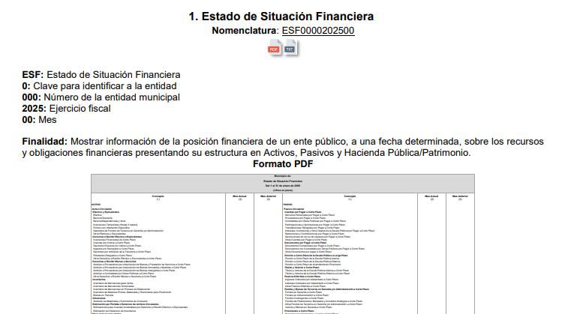

- “12. Balanza de Comprobación Detallada Acumulada Trimestral”, su finalidad es Clasificar las operaciones por cuenta y subcuenta; estas se presentarán hasta un quinto nivel, según el grado de análisis, de tal manera que permita conocer los movimientos y saldo de cada una de ellas; y así garantizar la veracidad de la información contable. A modo de ilustración se adjunta imagen del formato de la Balanza de Comprobación Detallada Acumulada Trimestral:

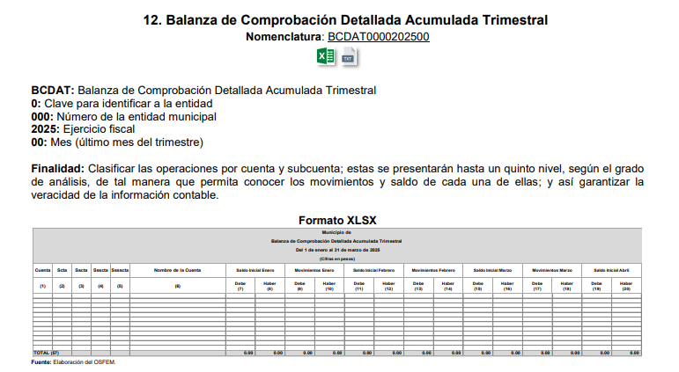

- “13. Diario General de Pólizas”, su finalidad es Llevar un control detallado y preciso de todos los registros contables que la entidad realizó en un determinado periodo de tiempo. A modo de ilustración se adjunta imagen del formato del Diario General de Pólizas:

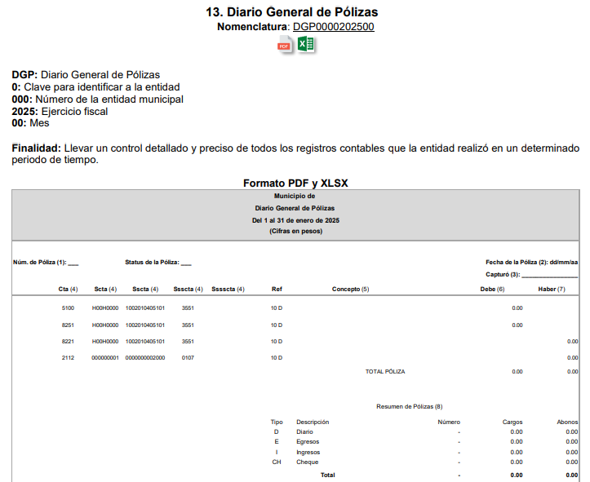
- Como se puedo observar, el Sujeto Obligado tiene la obligación normativa de generar la información relativa al Estado de Situación Financiera, la Balanza de Comprobación Detallada Acumulada Trimestral y el Diario General de Pólizas, información que es de interés para el recurrente.

- Asimismo es de referir que los formatos relativos al Estado de Situación Financiera y Diario General de Pólizas se generan de manera mensual; en lo que respecta a la Balanza de Comprobación Detallada Acumulada Trimestral, se genera de manera trimestral, como lo disponen los Lineamientos, fechas de capacitación y calendarización para la integración y presentación de los informes trimestrales estatales y municipales del ejercicio fiscal 2025, de las entidades fiscalizables del Estado de México, consultables en el siguiente link https://legislacion.edomex.gob.mx/sites/legislacion.edomex.gob.mx/files/files/pdf/gct/2025/abril/abr011/abr011a.pdf , tal como se muestra a continuación:

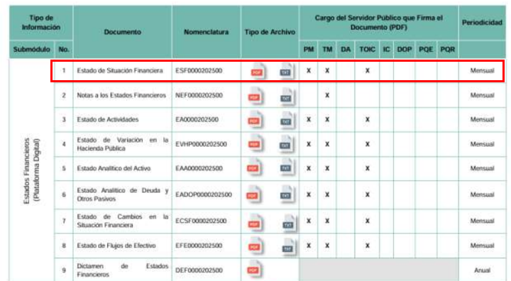

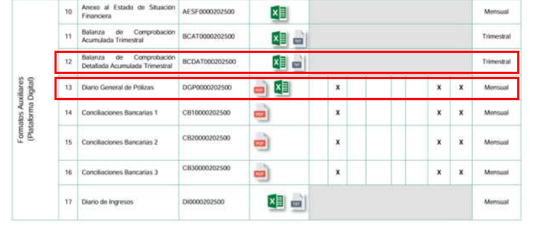

- Por lo expuesto se presume que la información debe existir al referirse a facultades, competencias y funciones que los ordenamientos jurídicos aplicables otorgan a los sujetos obligados.

- Asimismo, respecto del punto de solicitud Balanza de Comprobación Detallada Acumulada mensual, es de referir que no existe fuente obligacional para generar la misma, no obstante en la Balanza de Comprobación Detallada Acumulada trimestral muestra la información del trimestre que se informa, por lo que para el caso concreto, tal documento colma la petición del solicitante al mostrarse los movimientos contables y presupuestales que se han realizado cada mes, tal como se muestra en la imagen siguiente:
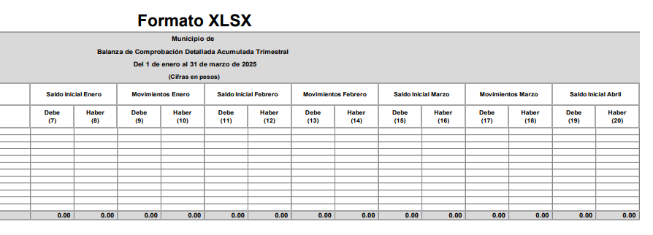

- En razón de lo expuesto, es de concluir que los municipios al recibir y ejercer recursos públicos, deberán transparentar sus acciones así como garantizar y respetar el derecho de acceso a la información pública.

- Bajo ese contexto, se considera que de manera enunciativa más no limitativa, el Sujeto Obligado deberá hacer una nueva búsqueda exhaustiva de la información por el servidor público habilitado de la Tesorería Municipal, pues se presume que la información debe existir ya que se refiere a facultades, competencias y funciones que los ordenamientos jurídicos aplicables otorgan al Sujeto Obligado; por lo tanto deberá realizar una nueva búsqueda con la finalidad de entregar la información que resulta de interés para EL RECURRENTE, con la finalidad de dar certeza que se realizó una correcta búsqueda de la información requerida.

- Resultando aplicable el Criterio orientador 02/17 emitido por el Pleno del Instituto Nacional de Transparencia y Acceso a la Información y Protección de Datos Personales, de título y texto siguientes:

“Congruencia y exhaustividad. Sus alcances para garantizar el derecho de acceso a la información. De conformidad con el artículo 3 de la Ley Federal de Procedimiento Administrativo, de aplicación supletoria a la Ley Federal de Transparencia y Acceso a la Información Pública, en términos de su artículo 7; todo acto administrativo debe cumplir con los principios de congruencia y exhaustividad. Para el efectivo ejercicio del derecho de acceso a la información, la congruencia implica que exista concordancia entre el requerimiento formulado por el particular y la respuesta proporcionada por el sujeto obligado; mientras que la exhaustividad significa que dicha respuesta se refiera expresamente a cada uno de los puntos solicitados. Por lo anterior, los sujetos obligados cumplirán con los principios de congruencia y exhaustividad, cuando las respuestas que emitan guarden una relación lógica con lo solicitado y atiendan de manera puntual y expresa, cada uno de los contenidos de información.”

- Por lo anterior, este Organismo Garante, con la finalidad de garantizar el derecho humano de acceso a la información de la parte Recurrente, y a fin de reparar el agravio causado ante la omisión en que incurriera el Sujeto Obligado, ya que, como se señaló, su respuesta careció de los principios de congruencia y exhaustividad, por las consideraciones ya expuestas, se estima procedente ORDENAR que, previa búsqueda exhaustiva y razonable, en las unidades administrativas competentes, haga entrega vía Sistema de Acceso a la Información Mexiquense (SAIMEX), del documento en el que conste o se advierta el Estado de Situación Financiera, de los meses de enero y febrero de 2025; la Balanza de Comprobación Detallada Acumulada Trimestral, correspondiente al primer trimestre 2025, y Diario General de Pólizas, de los meses enero, febrero y marzo 2025.

- Por lo expuesto, y con fundamento en lo prescrito en los artículos 5, párrafos cuadragésimo cuarto, cuadragésimo quinto y cuadragésimo sexto, fracciones IV y V, de la Constitución Política del Estado Libre y Soberano de México; 2, fracción II; 29, 36 fracciones I y II; 176, 178, 179, 181 y 185 de la Ley de Transparencia y Acceso a la Información Pública del Estado de México y Municipios, este Pleno:

R E S U E L V E

PRIMERO. Resultan FUNDADAS las razones o motivos de inconformidad hechos valer en el Recurso de Revisión 09858/INFOEM/IP/RR/2025, en términos del Considerando CUARTO de la presente resolución.

SEGUNDO. Se MODIFICA la respuesta emitida por el Ayuntamiento de Ozumba y se ORDENA entregar, vía Sistema de Acceso a la Información Mexiquense (SAIMEX), previa búsqueda exhaustiva y razonable, la siguiente información:

El Documento en el que conste o se advierta:
- El Estado de Situación Financiera, de los meses de enero y febrero de 2025.
- La Balanza de Comprobación Detallada Acumulada Trimestral, correspondiente al primer trimestre 2025.
- Diario General de Pólizas, de los meses de enero, febrero y marzo 2025.

TERCERO. NOTIFÍQUESE la presente resolución al Titular de la Unidad de Transparencia del Sujeto Obligado vía SAIMEX, para que conforme al artículo 186 último párrafo, 189 segundo párrafo y 194 de la Ley de Transparencia y Acceso a la Información Pública del Estado de México y Municipios; dé cumplimiento a lo ordenado dentro del plazo de diez días hábiles, e informe a este Instituto en un plazo de tres días hábiles siguientes sobre el cumplimiento dado a la presente y, se le apercibe que en caso de negarse a cumplir la presente resolución o hacerlo de manera parcial, se le impondrá una medida de apremio de conformidad con lo previsto en los artículos 198, 200, fracción III; 214, 215 y 216 de la Ley de Transparencia y Acceso a la Información Pública del Estado de México y Municipios.

CUARTO. De conformidad con el artículo 198 de la Ley de Transparencia y Acceso a la Información Pública del Estado de México y Municipios, de considerarlo procedente, el SUJETO OBLIGADO de manera fundada y motivada, podrá solicitar una ampliación de plazo para el cumplimiento de la presente resolución.

QUINTO. NOTIFÍQUESE la presente resolución a la parte Recurrente a través del Sistema de Acceso a la Información Mexiquense (SAIMEX) y hágase de su conocimiento que, en caso de considerar que la misma le causa algún perjuicio, podrá promover el Juicio de Amparo en los términos de las leyes aplicables, de acuerdo con lo estipulado por el artículo 196 de la Ley de Transparencia y Acceso a la Información Pública del Estado de México y Municipios.

ASÍ LO RESUELVE, POR UNANIMIDAD DE VOTOS, EL PLENO DEL INSTITUTO DE TRANSPARENCIA, ACCESO A LA INFORMACIÓN PÚBLICA Y PROTECCIÓN DE DATOS PERSONALES DEL ESTADO DE MÉXICO Y MUNICIPIOS, CONFORMADO POR LOS COMISIONADOS JOSÉ MARTÍNEZ VILCHIS, MARÍA DEL ROSARIO MEJÍA AYALA, SHARON CRISTINA MORALES MARTÍNEZ, LUIS GUSTAVO PARRA NORIEGA Y GUADALUPE RAMÍREZ PEÑA; EN LA SEXTA SESIÓN ORDINARIA, CELEBRADA EL DIECIOCHO (18) DE FEBRERO DE DOS MIL VEINTISÉIS, ANTE EL SECRETARIO TÉCNICO DEL PLENO ALEXIS TAPIA RAMÍREZ.

